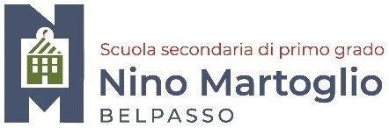

DICHIARAZIONE DI CONSENSO (Indagine) A.S. 2023/2024
Al Dirigente Scolastico
della Scuola Secondaria di Primo Grado
“N. Martoglio” 95032 BELPASSO (CT)

OGGETTO: Viaggio d’istruzione classi Prime
Visita/soggiorno presso la città di Palermo
Il sottoscritto______________________________________________________________________
genitore dell'alunno/a_______________________________________________________________
frequentante la classe ________________ della Sezione _______________;

□ E’ FAVOREVOLE □ NON E’ FAVOREVOLE

alla partecipazione del predetto alunno al viaggio di istruzione/uscita didattica programmata dalla Scuola per GG. 2 giorni / 1 notte dal 18 al 21 di Marzo 2024 (da definire)
per una spesa presunta di € 130 circa.
I Coordinatori di classe avranno cura di raccogliere le dichiarazioni di consenso entro il giorno 24/10/2023.
N.B.: La presente autorizzazione si intende confermata anche nel caso in cui, per ragioni organizzative, l'effettuazione del viaggio/ uscita dovesse subire variazioni di data.
Inoltre si ribadisce che la candidatura dello/a studente/ssa sarà valutata dal cdc che fornirà parere vincolante in merito alla suddetta partecipazione

Il Genitore o chi ne fa le Veci
__________________________

(Luogo e data)
_______________________________

